Berg-Schueni

Neuheim – St. Verena (Zug)

3. April 2025

Treffpunkt: Neuheim, Hinterburg 8.50 Uhr

Organisation: Silvia Stöckli, Tel. Mob. 079 645 97 14

Charakter: Mittelschwere Wanderung durchs Lorzentobel und dem Zugerland mit einigen «Auf und Abs»

Wanderroute: Neuheim, Hinterburg – Wiler – Höll – Lorzentobel – Schmidtli – Brunegg – Urihof – St. Verena – öV Zug Obersack
Kürzung: Vor oder nach dem Mittagessen nach Neuägeri, Schmidtli mit öV (ca. 20 Minuten)

Wanderzeit: ca. 4 Std., 11.3 km, ↑ 385 m, ↓ 475 m

Ausrüstung: Kleidung für die entsprechende Wetterlage, Stöcke. Kleiner Snack für zwischendurch nicht vergessen!!

Verpflegung: Familie Enz- Caviezel, Alpwirtschaft Brunegg, 6314 Neuägeri, ca. 11.30 Uhr Tel: 041 750 42 32, https://alpwirtschaft-brunegg.jimdofree.com/

Anmeldung: bis Dienstag, 1. April 2025
sil_stoeckli@hotmail.com oder 044 941 39 94

Fahrplan: Es ist stets ratsam, Abfahrtszeiten und Gleisbelegung zu kontrollieren.

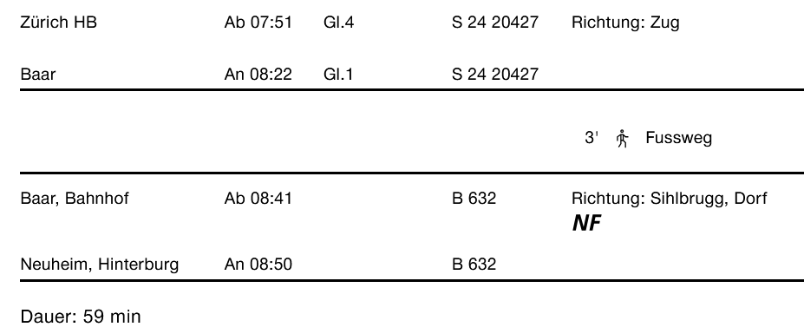

Rückfahrt: Ab Zug, Obersack: halbstündliche Busverbindung nach Zug
Tickets: Ab Wohnort nach Neuheim, Hinterburg und retour ab Zug, Obersack

Risiken und Haftung
Die Wandergruppe namens „Berg-Schueni“ ist eine Interessengemeinschaft ohne Rechtsform und verzichtet explizit auf eine Wanderleitung. Die Teilnehmer sorgen selbständig dafür, dass sie über eine der Wandertour angepasste Ausrüstung verfügen und beurteilen für sich selbst, ob ihre körperliche Verfassung bezüglich Trittsicherheit und Leistungsfähigkeit den Anforderungen entspricht. Teilnehmer, die Notfallmedikamente auf sich tragen, informieren sinnvollerweise ihre Wanderkameraden über deren Aufbewahrungsort und Anwendung für den Fall, dass sie sich nicht selbst damit versorgen können.
Der Abschluss einer Unfallversicherung und einer Privathaftpflichtversicherung zwecks Verminderung der persönlichen finanziellen Risiken liegt in der Verantwortung der Teilnehmer. Haftungsansprüche gegen den Organisator für Schäden an Personen und Sachen, die aus der Wandertätigkeit resultieren, sind ausdrücklich ausgeschlossen.



